KẾ HOẠCH BÀI DẠY
Môn: HDH
Tuần: 35  Lớp: | Thứ hai ngày tháng năm

BÀI 73: ÔN TẬP ĐO LƯỜNG (TIẾT 1)

I. MỤC TIÊU: Sau bài học, HS có khả năng:
1. Kiến thức, kĩ năng:
- HS xác định được khối lượng của vật
- Giải được bài toán về đơn vị.
2. Năng lực:
- Phát triển năng lực tính toán.
3. Phẩm chất:
-Có tính tính cẩn thận khi làm bài
II. ĐỒ DÙNG DẠY HỌC:
- GV:Máy tính, tivi chiếu nội dung bài.
- HS: VBT
III. CÁC HOẠT ĐỘNG DẠY, HỌC CHỦ YẾU:
HOẠT ĐỘNG CỦA THẦY | HOẠT ĐỘNG CỦA TRÒ
1. Khởi động:  - GV cho HS chơi trò chơi “Xì điện”  - GV nêu tên trò chơi, HD cách chơi, luật chơi cho 2 đội. 2 tổ là 1 đội, lớp chia làm 2 đội. GV làm trọng tài.  - GV đánh giá, khen HS  2. HDHS làm bài tập  Bài 1: Viết số thích hợp vào chỗ trống?  - GV gọi HS đọc yêu cầu  - GV hướng dẫn HS: Bài 1 có 4 phần a, b, c và b. Con cần thực hiện đúng phép tính và điền kết quả vào chỗ trống.  - GV yêu cầu HS làm bài vào vở BT  GV gọi tổ 1 nối tiếp lên bảng điền  - GV gọi HS nhận xét.  - GV chốt đáp án đúng  - GV hỏi: Dựa vào đâu để làm tốt BT1?  - GV gọi 1-2 HS đọc thuộc lòng bảng nhân 2 và 5.  Bài 2:Số?  - GV gọi HS đọc yêu cầu  - GV yêu cầu học sinh quan sát tranh và trả lời câu hỏi.  - GV gọi HS nhận xét  - GV chốt đáp án đúng .  Bài 3:Bài toán?  - GV gọi HS đọc yêu cầu  - GV yêu cầu HS phân tích bài toán theo nhóm đôi?  - GV yêu cầu HS làm bài vào VBT  - GV soi – chia sẻ  - GV hỏi: Ai có lời giải khác cho bài toán?  ? Bài toán thuộc dạng toán gì?  Bài 4:Viết tiếp vào chỗ chấm cho thích hợp?  - GV chiếu tranh cho HS quan sát.  - GV hỏi: Trong tranh có mấy can?  - GV hướng dẫn HS quan sát kĩ tranh và thực hiện điền vào chỗ trống theo yêu cầu  - GV gọi HS đọc bài làm của mình  - GV hỏi: Tại sao lấy được 7l nước con lấy can B và can D?  - GV nhận xét, chốt đáp án đúng  3. Củng cố, dặn dò:  - GV gọi HS đọc thuộc bảng nhân 2 và 5  - YC HS học bài và chuẩn bị bài sau | -HS lắng nghe cách chơi  -HS tham gia trò chơi  -HS lắng nghe.  - HS đọc  - HS lắng nghe hướng dẫn  - HS làm bài vào vở  HS tổ 1 nối tiếp nhau lên bảng làm  a, 25kg + 18 kg = 43kg  43kg – 18kg = 25kg  43kg – 25kg = 18kg  …..  d, 5l x 5 = 25l  25l : 5 = 5l  - HS nhận xét  - HS chữa bài  - HS trả lời: Dựa vào bảng cộng, trừ, nhân, chia đã học.  - HS đọc  - HS đọc  - Quan sát và trả lời câu hỏi  a, Con mèo cân nặng 7kg  b, Quả dưa cân nặng 3kg  - HS chữa bài  - HS đọc  - HS phân tích bài toán  - HS làm VBT  Bài giải  Số kg con trâu cân nặng là:  250 + 92 = 342 (kg)  Đáp số: 342 kg  - HS chia sẻ.  - HS quan sát bức tranh  - HS: có 4 can.  - HS làm bài  - HS đọc bài làm:  a, Can đựng nhiều nước nhất hơn can đựng ít nước nhất là 8l nước.  b, Muốn lấy 2 can để được 7l nước thì cần lấy: can B và can D.  c, Muốn lấy 10l nước thì cần lấy các can B, C, D.  - HS: Vì con lấy số l nước ở can B cộng với số l nước ở can D.  - HS chữa bài.  - HS đọc

KẾ HOẠCH BÀI DẠY
Môn: HDH
Tuần: 35  Lớp: | Thứ ba ngày tháng năm

BÀI 73: ÔN TẬP ĐO LƯỜNG (TIẾT 2)

I. MỤC TIÊU: Sau bài học, HS có khả năng:
1. Kiến thức, kĩ năng:
- Xác định được thời điểm.
- Xem lịch để biết số ngày trong mỗi tháng và các ngày trong tuần lễ
2. Năng lực:
- Phát triển năng lực tính toán, khi xem giờ và lịch.
3. Phẩm chất:
- Có tính tính cẩn thận khi làm bài
II. ĐỒ DÙNG DẠY HỌC:
- GV:Máy tính, tivi chiếu nội dung bài.
- HS: VBT
III. CÁC HOẠT ĐỘNG DẠY, HỌC CHỦ YẾU:
HOẠT ĐỘNG CỦA THẦY | HOẠT ĐỘNG CỦA TRÒ
1. Khởi động:  - GV cho HS hát.  2. HDHS làm bài tập  Bài 1: Viết cm, dm, m, km thích hợp vào chỗ chấm trong các câu sau?  - GV gọi HS đọc yêu cầu  - GV hướng dẫn HS: Bài 1 có 4 phần a, b, c và d. Con cần thực ước lượng đúng và điền kết quả vào các ô vuông.  - GV yêu cầu HS làm bài vào vở BT  - GV gọi HS nối tiếp nêu bài làm của mình  - GV gọi HS nhận xét, chốt đáp án đúng.  - GV nhận xét, tuyên dương  Bài 2:Viết số thích hợp vào chỗ chấm.  - GV gọi HS đọc yêu cầu  - GV yêu cầu HS làm trong VBT  - GV gọi HS nhận xét.  - GV chốt đáp án đúng  - GV hỏi: Dựa vào đâu để làm tốt BT1?  - GV gọi 1-2 HS đọc thuộc lòng bảng nhân 2 và 5.  Bài 3:a, Nối (theo mẫu)  - GV gọi HS đọc yêu cầu  - GV hỏi: Bài yêu cầu gì?  - GV yêu cầu HS làm bài  - GV gọi HS chữa bài.  - GV chốt đáp án đúng  b, Đọc yêu cầu  - HS chọn ý đúng và khoanh  - GV gọi HS nhận xét, chốt đáp án đúng  - GV nhận xét, tuyên dương.  Bài 4: Khoanh vào trước câu trả lời đúng.  - HS đọc yêu cầu.  - GV yêu cầu HS quan sát đồng hồ và TLCH  - GV nhận xét, chốt câu trả lời đúng  GV hỏi: Để biết bạn nào đến sau, trước và đúng giờ học con dựa vào đâu?  3. Củng cố, dặn dò:  - GV gọi HS đọc thuộc bảng nhân2,5  - YC HS học bài và chuẩn bị bài sau | - HS hát tập thể  - HS đọc  - HS lắng nghe  - HS làm bài  - HS nếu  a, Bút sáp màu dài khoảng 10cm.  b, Cột cờ cao khoảng 10m.  c, Gang tay của cô Hoa dài khoảng 2dm.  d,Quãng đường từ nhà Mai đến trường dài khoảng 2km.  - HS nhận xét  - HS đọc yêu cầu  - HS làm bài  a, 25l + 17l = 42l  42l – 25l = 17l  42l – 17l = 25l  ….  d,5km x 2 = 10km  10km : 2 = 5km  10km : 5 = 2km  - HS nhận xét  - HS chữa bài  - HS trả lời: Dựa vào bảng cộng, trừ, nhân, chia đã học.  - HS đọc  - HS đọc  Vào buổi chiều hoặc buổi tối, hai đồng hồ nào chỉ cùng giờ.  - HS làm bài.  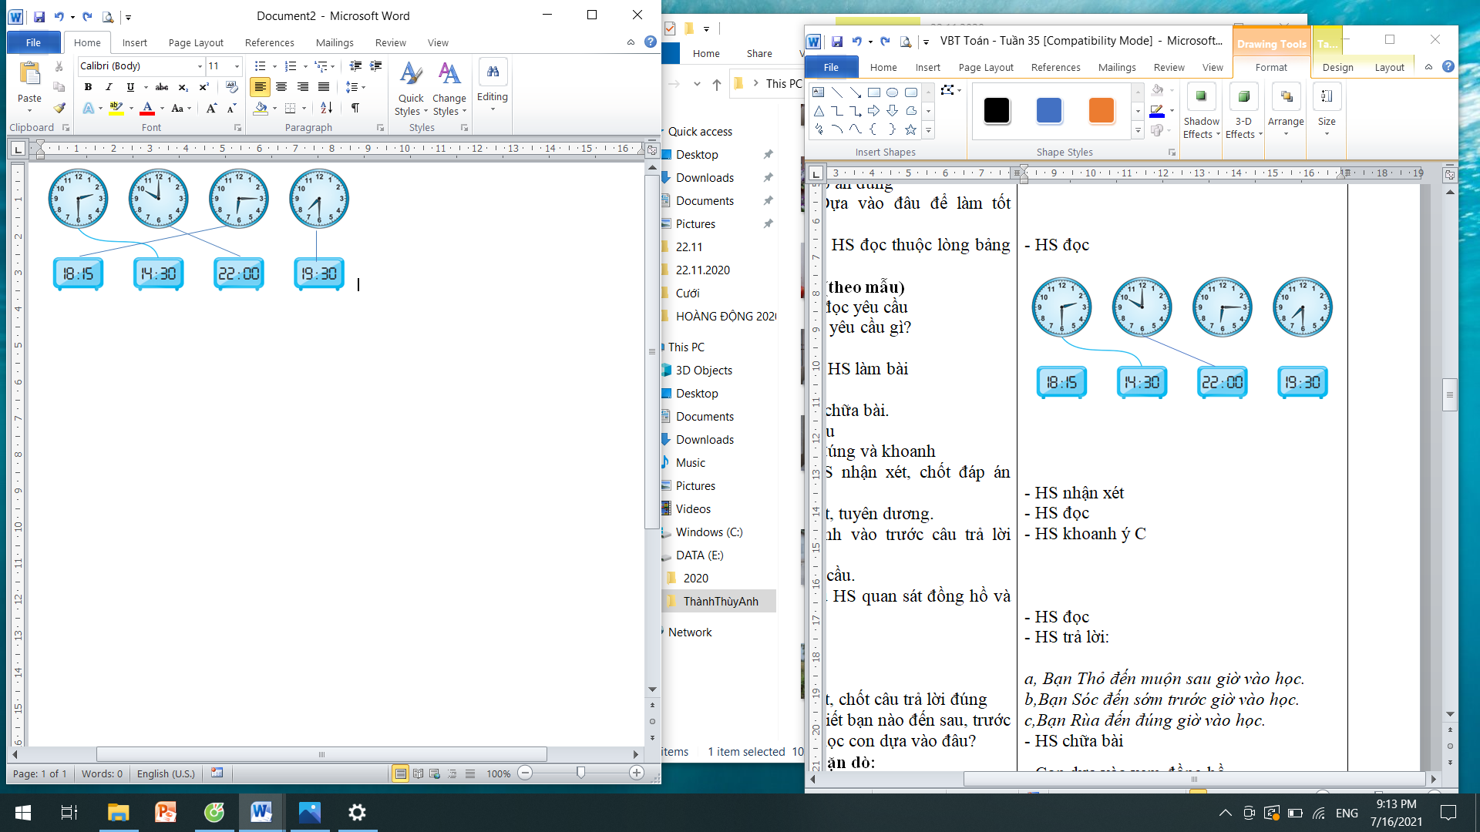  - HS nhận xét  - HS đọc  - HS khoanh ý C  - HS đọc  - HS trả lời:  a, Bạn Thỏ đến muộn sau giờ vào học.  b,Bạn Sóc đến sớm trước giờ vào học.  c,Bạn Rùa đến đúng giờ vào học.  - HS chữa bài  - Con dựa vào xem đồng hồ.
Bổ sung:
...................................................................................................................................
………………………………………………………………………………………………………………………………………………………………..
KẾ HOẠCH BÀI DẠY
Môn: HDH
Tuần: 35  Lớp: | Thứ tư ngày tháng năm

Bài 74: ÔN TẬP KIỂM ĐẾM SỐ LIỆU VÀ LỰA CHỌN KHẢ NĂNG

I. Mục tiêu:Sau bài học, HS có khả năng:
1. Kiến thức, kĩ năng:
- Củng cốvề một số hình.
- Biết vận dụng kiến thức vào ước lượng.
2. Năng lực.
- Phát triển năng lực về ước lượng.
3. Phẩm chất:
- Có tính tính cẩn thận khi làm bài
II. ĐỒ DÙNG DẠY HỌC:
- GV:Máy tính, tivi chiếu nội dung bài.
- HS: VBT
III. CÁC HOẠT ĐỘNG DẠY, HỌC CHỦ YẾU:
HOẠT ĐỘNG CỦA THẦY | HOẠT ĐỘNG CỦA TRÒ
1. Khởi động:  - GV cho HS hát.  2. HDHS làm bài tập  Bài 1: Số?  - Gọi HS đọc YC bài.  - Bài yêu cầu làm gì?  - GV hướng dẫn HS:  - GV nhận xét  - GV hỏi: Tại sao con biết hình tròn nhiều nhất  Bài 2:  - Gọi HS đọc YC bài.  - GV hỏi: Bài yêu cầu làm gì?  - GV yêu cầu HS làm bài vào VBT  - GV nhận xét, tuyên dương.  Bài 3: Khoanh vào chữ đặt trước câu trả lời đúng?;  - Gọi HS đọc YC bài.  - Bài yêu cầu làm gì?  - HDHS phân tích bài toán  - Y/C hs TL nhóm + chia sẻ bài làm  - GV chốt Đ/A và giải thích:  a) có thể  b) không thể  c) Chắc chắn.  - Nhận xét, đánh giá bài HS.  3. Củng cố, dặn dò:  - Hôm nay em học bài gì?  - Nhận xét giờ học. | - HS hát tập thể  - HS đọc  - HS trả lời: Điền số  - Nhiều HS trả lời:  a, Em ước lượng khoảng 3 chục hình  Em đếm được 28 hình  b,  Hình Hình vuông Hình tròn Hình tam giác  Số hình 10 11 7  c, Hình tròn có nhiều nhất.  - HS nhận xét, chữa bài  - HS trả lời: Con quan sát số hình ở ý b.  - HS đọc  - HS trả lời  - HS làm bài, chữa bài  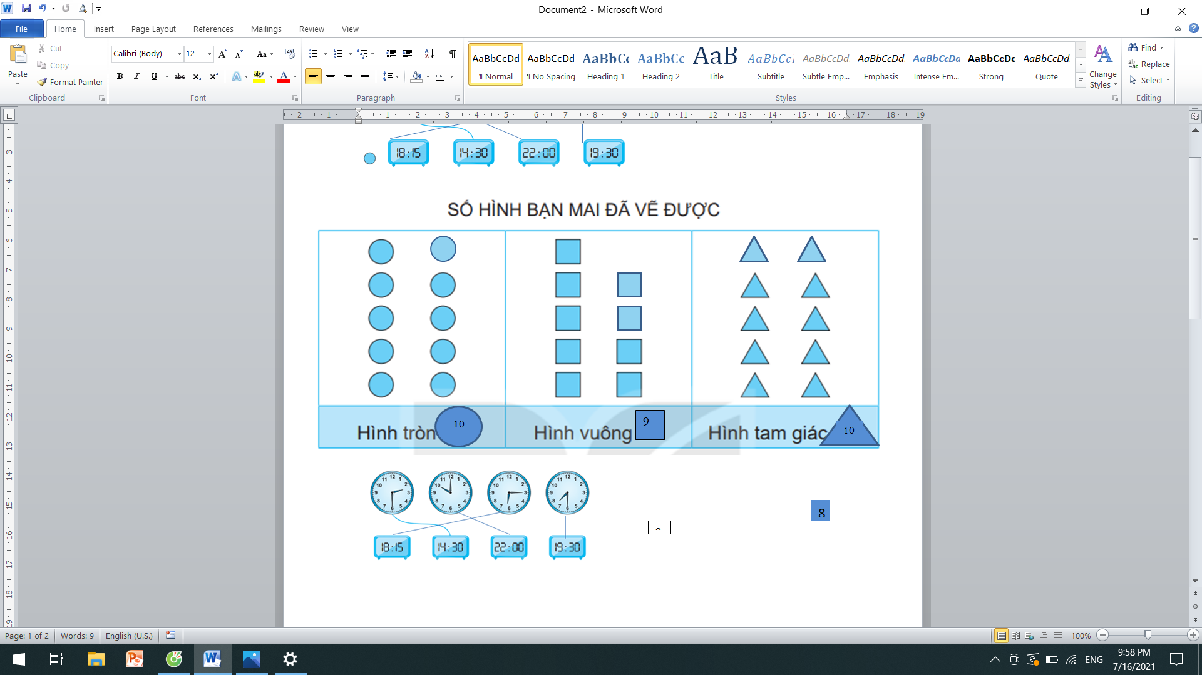  - HS nhận xét  - 2 -3 HS đọc.  - 1-2 HS trả lời.  - HS nghe.  - HSTL + chia sẻ bài làm của nhóm mình.  - HS trả lời

Bổ sung:
...................................................................................................................................
...................................................................................................................................

KẾ HOẠCH BÀI DẠY
Môn: HDH
Tuần: 35  Lớp: | Thứ năm ngày tháng năm

BÀI 75: ÔN TẬP CHUNG (TIẾT 1)

I. Mục tiêu: Sau bài học, HS có khả năng:
1. Kiến thức, kĩ năng:
- Thực hiện thành tổng các trăm, chục, đơn vị. Phép nhân , phép chia trong bảng 2 và 5
2. Năng lực.
- HS phát triển năng lực giải quyết vấn đề, năng lực giao tiếp toán học.
3. Phẩm chất:
- Có tính tính cẩn thận khi làm bài
II. ĐỒ DÙNG DẠY HỌC:
- GV:Máy tính, tivi chiếu nội dung bài.
- HS: VBT
III. CÁC HOẠT ĐỘNG DẠY, HỌC CHỦ YẾU:
HOẠT ĐỘNG CỦA THẦY | HOẠT ĐỘNG CỦA TRÒ
1. Khởi động:  - GV cho HS thi đọc bảng nhân 2, bảng nhân 5.  - GV cho HS hát.  2. HDHS làm bài tập  Bài 1:Viết số thích hợp vào chỗ chấm  - Gọi HS đọc YC bài.  - Bài yêu cầu làm gì?  - GV yêu cầu HS làm bài  - Gọi HS chia sẻ bài làm của mình.  - GV chốt cách viết các số.  - Nhận xét, tuyên dương HS.  Bài 2:Viết số thành tổng các trăm, chục, đơn vị (theo mẫu)?  - Gọi HS đọc YC bài.  - Bài yêu cầu làm gì?  - Y/C hs làm bài  - Gọi HS chia sẻ bài làm của mình.  - GV chốt cách viết các số thành tổng các trăm, chục, đơn vị.  - Nhận xét, tuyên dương HS.  Bài 3: cho các số 263; 326; 236; 362.?  - GV gọi HS đọc yêu cầu  - GV yêu cầu HS làm VBT:  - GV nhận xét, chữa bài và chốt ý đúng.  Bài 4: Số?  - Bài yêu cầu gì?  - GV yêu cầu HS làm vào VBT  - GV gọi học sinh nhận xét  - GV hỏi: Tại sao con tìm được tích?  Muốn tìm thương con làm như thế nào?  Bài 5: Bài toán?  - HS đọc yêu cầu  - GV hướng dẫn HS tìm hiểu đề bài:  + Bài toán cho biết gì?  + Bài toán hỏi gì?  + Muốn biết ngày thứ hai nhà Biển làm được bao nhiêu lít nước mắm ta làm thế nào?  - Cho HS làm bài – 1 Hs làm bảng phụ.  - Gọi HS chia sẻ  - GV chốt – tuyên dương  3. Củng cố, dặn dò:  - Hôm nay em học bài gì?  - Nhận xét giờ học. | - HS thi đọc thuộc  - HS hát  - HS đọc  - HS trả lời  - HS làm bài  a, số gồm 3 trăm,6 chục và 7 đơn vị là 367.  b, Số gồm 2 trăm, 8 chục và 8 đơn vị là 288  - HS chia sẻ bài làm.  - HS lắng nghe  - HS đọc.  - HS trả lời.  - HS làm bài.  Mẫu: 576 = 500 + 70 +6  786 = 700+80+6  650 = 600+50  425 = 400+20+5  902 = 900+2  - HS chia sẻ bài làm.  - HS lắng nghe  - HS đọc  - HS làm:  a, Từ bé đến lớn: 236; 263; 326; 362  Từ lớn đến bé: 362; 326; 263; 236  b, Số lớn nhất là 362  Số bé nhất là 236  - HS chữa bài.  - HS trả lời : Điền số  - HS làm bài  T.số 2 2 2 2 5 5 5 5  T.số 6 7 8 9 5 4 3 2  Tích 12 14 16 18 25 20 15 10  SBC 25 35 45 50 18 16 14 20  SC 5 5 5 5 2 2 2 2  T 5 7 9 10 9 8 7 10  - HS nhận xét  - HS trả lời: Để tìm được tích con lấy thừa số nhân với thừa số.  - Muốn tìm thương con lấy số bị chia chia cho số chia.  - HS đọc  +Ngày thứ nhất, nhà Biển làm được 150l nước mắm. Ngày thứ hai, nhà Biển làm nhiều hơn ngày thứ nhất 65l nước mắm.  +Ngày thứ hai nhà Biển làm được bao nhiêu lít nước mắm.  +Ta lấy: 150+65  - HS làm bài  Số lít nước mắm ngày thứ hai nhà Biển làm được là:  150 + 65 = 215 (l)  Đáp số: 215 l mắm  - HS chia sẻ - nhận xét  ?Bạn nào có lời giải khác?  ? Bài toán thuộc dạng toán gì?  - HS trả lời

Bổ sung:
...................................................................................................................................
...................................................................................................................................

KẾ HOẠCH BÀI DẠY
Môn: HDH
Tuần: 35  Lớp: | Thứ sáu ngày tháng năm

BÀI 75: ÔN TẬP CHUNG (Tiết 2)

I. Mục tiêu:Sau bài học, HS có khả năng:
1. Kiến thức, kĩ năng:
- Thực hiện thành tổng các trăm, chục, đơn vị. Phép nhân , phép chia trong bảng 2 và 5
2. Năng lực.
- HS phát triển năng lực giải quyết vấn đề, năng lực giao tiếp toán học.
3. Phẩm chất:
- Có tính tính cẩn thận khi làm bài
II. ĐỒ DÙNG DẠY HỌC:
- GV:Máy tính, tivi chiếu nội dung bài.
- HS: VBT
III. CÁC HOẠT ĐỘNG DẠY, HỌC CHỦ YẾU:
HOẠT ĐỘNG CỦA THẦY | HOẠT ĐỘNG CỦA TRÒ
1. Khởi động:  - GV cho HS thi đọc bảng nhân 2, bảng nhân 5.  - GV cho HS hát.  2. HDHS làm bài tập  Bài 1:Đặt tính rồi tính  - Gọi HS đọc YC bài.  - Bài yêu cầu làm gì?  - GV yêu cầu HS làm bài  - Gọi HS chia sẻ bài làm của mình.  - GV hỏi Khi thực hiện tính em cần lưu ý gì? .  - Nhận xét, tuyên dương HS.  Bài 2:Viết số thích hợp vào chỗ chấm?  - Gọi HS đọc YC bài.  - Y/C hs làm bài vào VBT  - GV gọi HS nhận xét  - GV chốt đáp án đúng  Bài 3: Số?  - GV gọi HS đọc yêu cầu  - GV yêu cầu HS làm VBT:  - GV nhận xét, chữa bài và chốt ý đúng.  Bài 4: Viết số thích hợp vào chỗ chấm?  - Bài yêu cầu gì?  - GV yêu cầu HS làm vào VBT  - GV gọi học sinh nhận xét  - GV hỏi: Tại sao con tìm được độ dài của đường gấp khúc?  Bài 5: Bài toán?  - HS đọc yêu cầu  - GV yêu cầu HS phân tích đề bài theo nhóm đôi  - GV hướng dẫn HS làm VBT  - Cho HS làm bài – 1 Hs làm bảng phụ.  - Gọi HS chia sẻ  - GV chốt – tuyên dương  3. Củng cố, dặn dò:  - Hôm nay em học bài gì?  - Nhận xét giờ học. | - HS thi đọc thuộc  - HS hát  - HS đọc  - HS trả lời  - HS làm bài  47 247 82 543  ⁺ 26 ⁺ 172 ⁻ 48 ⁻ 109  73 419 34 434  - HS chia sẻ bài làm.  - HS trả lời  - HS đọc.  - HS làm bài trong VBT  A, Con bò A và con bò D cân nặng tất cả là 763 kg  B, Con bò B nặng hơn con bò C là 3kg  - Nhận xét  - HS đọc  - HS làm:  a, Có 5 hình tam giác  Có 4 hình tứ giác  b, Khoanh vào ý B  - HS chữa bài.  - HS trả lời :  - HS làm bài  a, Đoạn thẳng AB dài hơn đoạn thẳng BC là 9m  b, Độ dài đường gấp khúc ABCD là 140m.  - HS nhận xét  - HS trả lời: Con cộng độ dài các đoạn với nhau.  - HS phân tích trong nhóm  - HS làm bài  Số khách du lịch tàu thứ hai trở được là:  26 + 4 = 30 ( khách)  Đáp số: 30 khách du lịch  - HS chia sẻ - nhận xét  ?Bạn nào có lời giải khác?  ? Bài toán thuộc dạng toán gì?  - HS trả lời

Bổ sung:
...................................................................................................................................
...................................................................................................................................

TIẾT CUỐI:
KIỂM TRA ĐỊNH KÌ CUỐI NĂM

